**Gestão de processos Biblioteca**

1Instituto de Informática e Ciências Exatas – Pontifícia Universidade Católica de Minas Gerais (PUC MINAS)  
Belo Horizonte – MG – Brasil

**Douglas Evangelista Dos Santos (**[**desantos@sga.pucminas.br**](mailto:desantos@sga.pucminas.br)**)**

**Higor Henrique Batista de Souza (**[**hhbsouza@sga.pucminas.br**](mailto:hhbsouza@sga.pucminas.br)**)**

**João Gabriel Alves (**[**joao.alves.1129911@sga.pucminas.br**](mailto:joao.alves.1129911@sga.pucminas.br)**)**

**Kelly Marques (**[**kelly.marques@sga.pucminas.br**](mailto:kelly.marques@sga.pucminas.br)**)**

**Marco Willy Azevedo Gomes (**[**marco.gomes.1352016@sga.pucminas.br**](mailto:marco.gomes.1352016@sga.pucminas.br)**)**

***Resumo.*** *O sistema openLibrary tem como foco uma melhor experiência de usuário e agilidade nos processos básicos da biblioteca que esteja integrado. Dessa maneira é possível reduzir drasticamente filas no caixa da biblioteca, tornando toda a experiência do cliente o mais sutil possível dentro das limitações da ferramenta utilizada. O objetivo não é substituir o bibliotecário, mas ajudá-lo a reduzir o trabalho manual realizado nas tarefas básicas, cadastros ou buscas.*

# 1. Introdução

O intuito do seguinte trabalho é documentar o processo de imersão das bibliotecas no meio digital, um processo pelo qual muitos outros segmentos vêm passando com o advento da tecnologia, assim como também como a proposta do grupo para atender a essa demanda de implantação do sistema SABI (Sistema de Automatização de Bibliotecas).

# 1.1. Objetivos

# Objetivo geral

O objetivo desse projeto é proporcionar maior organização do acervo de livros de uma biblioteca, bem como, agilizar os processos básicos de transações e cadastros.

# Objetivos específicos

* Permitir cadastro de livros e usuários.
* Permitir a execução de tarefas básicas como: Empréstimo, Devolução, Cadastro e Buscas.
* Ter um espaço que possibilite o bibliotecário a verificar se existe um item de empréstimo com devolução em atraso.
* Possibilitar o registro de multa no usuário que estiver com um item em atraso. Multa aumenta proporcionalmente a cada dia de atraso.

# 1.2. Justificativas

Um dos maiores problemas das bibliotecas existentes é a falta de catalogação, pois com um grande volume de diversos materiais como livros, mapas, multimídia e muito mais, a catalogação é extremamente necessária tanto para organização, quanto para a localização. Desse modo, por meio do catálogo digital é possível encontrar informações como autor, título, editora, assunto, etc., otimizando a busca do aluno e dos próprios colaboradores. Também, uma plataforma online de empréstimos é necessária pois promoverá uma interatividade com os consumidores e garantirá a rastreabilidade dos produtos sendo para consulta de livros para leitura e para devolução de empréstimos.

# 2. Participantes do processo de negócio

**Bibliotecário**: Operador do sistema, realiza as tarefas básicas com auxílio do software. Tarefas básicas incluem: “Empréstimo”, “Devolução”, “Buscas” e “Cadastros”.

**Usuário**: “Cliente”, é responsável por apresentar qual livro(os) ou qual o tipo de transação deverá ser executado, entre elas, as mais comuns são: “Empréstimo”, “Devolução” e “Buscas”. O usuário também pode solicitar que seja realizado seu cadastro junto ao bibliotecário.

**Fornecedores**: Seja vendedores de qualquer tipo ou doadores, que possam vir a adicionar mais obras no acervo físico.

# 3. Modelagem do processo de negócio

# 3.1. Análise da situação atual (*AS*-*IS*)

Em uma biblioteca não informatizada é preciso usar cadernos e arquivos físicos para os registros de livros e clientes, além dos empréstimos, reservas e devoluções.

Se a biblioteca tiver computadores, mas não possuir um sistema próprio, os controles podem ser feitos por planilhas digitais. Isso elimina problemas típicos dos arquivos físicos, como falta de espaço e o risco de destruição dos papéis. Por outro lado, o nível de automação das tarefas não aumenta tanto, de modo que o ganho de produtividade é limitado.

Tanto nos arquivos físicos quanto nos digitais, é preciso, por exemplo, registrar o empréstimo de livros na ficha do cliente, e depois registrar o mesmo empréstimo na ficha do exemplar.

Sem esse registro duplo, o acesso à informação poderia se tornar impossível na prática.

Se fosse efetuado o registro apenas na ficha do livro, seria necessário percorrer meses ou até anos de registros para descobrir quais livros um cliente em particular pegou emprestado.

Se fosse efetuado o registro apenas na ficha do cliente, seria necessário percorrer as fichas de todos os clientes para saber quais deles um dia pegaram aquele livro, ou quem foi o último a pegar emprestado um exemplar específico.

O processo de registro em arquivo físico se inicia com a preparação de uma pasta, que deve ser devidamente etiquetada com os dados do objeto ou indivíduo ao qual ela se refere.

A pasta é então colocada em ordem numérica ou alfabética em um armário para arquivos.

A cada novo registro, é preciso manualmente inserir os documentos ou anotações na pasta correspondente. Por questão de praticidade, é comum que os documentos sejam acumulados ao longo do dia ou de um período específico para depois serem triados e guardados.

No caso dos arquivos digitais, o trabalho físico é eliminado, porém ainda é necessário organizar virtualmente os arquivos e efetuar os registros duplos, portanto a gravação e o acesso às informações ainda possuem algumas ineficiências.

O processo ***AS IS*** de **"Cadastro de pessoas"**, é realizado manualmente e todo o arquivo de registros é físico. Isso significa que a cada nova solicitação de cadastro o consumo de tempo do bibliotecário é enorme, tanto para fazer checagem nos arquivos físicos como para preencher uma nova ficha a mão.

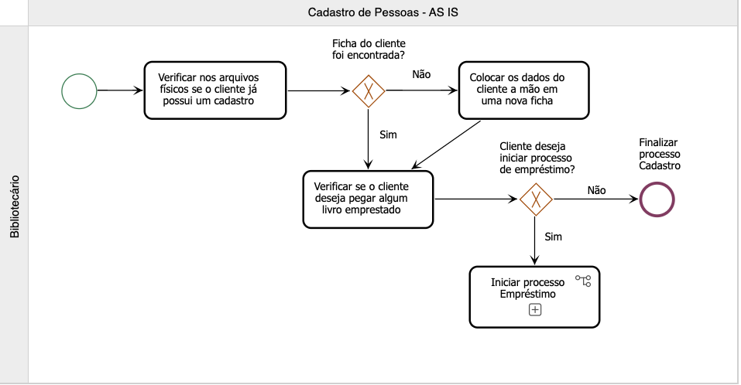

O processo ***AS IS*** de **"Cadastro de Livros"** é também realizado manualmente, as buscas continuam sendo em arquivos físicos ocasionando perda de tempo por conta da grande quantidade de livros (e cadastros) disponíveis na biblioteca.

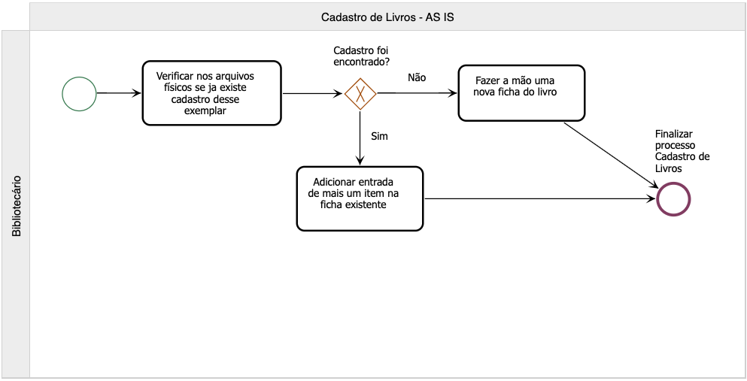

Modelo ***AS IS*** da “**Busca**”, atualmente o fluxo do trabalho é todo manual, nem sempre mantendo uma lista dos itens disponíveis dentro do acervo, o que gera atrasos e um alto consumo de tempo do bibliotecário a cada busca.

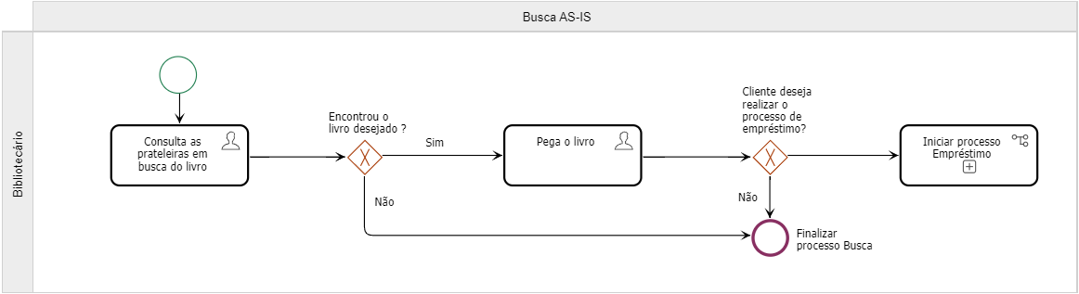

Modelo ***AS IS*** do “**Empréstimo**”, atualmente o processo é manual e arcaico, onde são usados meios físicos para armazenar dados de clientes e livros, o que pode gerar demora e insatisfação dos consumidores.

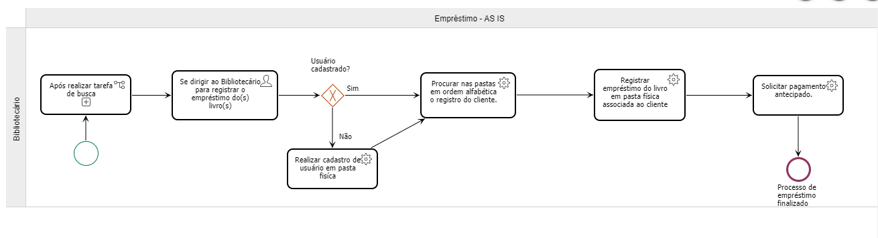

Modelo ***AS IS*** da “**Devolução**”, atualmente o fluxo do trabalho é todo manual o que gera atrasos e um alto consumo de tempo do bibliotecário.

q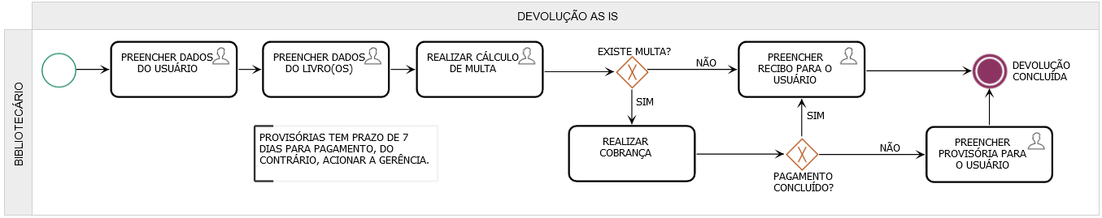

# 3.2. Modelagem dos processos aprimorados (*TO*-*BE*)

O modelo *TO-BE* tem a praticidade como seu principal viés de desenvolvimento, cada dia nossas tarefas pessoais tem se tornado cada vez mais personalizadas e automáticas, as empresas de tecnologia já perceberam que praticidade e conveniência são os pilares para um bom software de uso público. Mantendo isso em mente, esse modelo foi desenvolvido para benefício de ambas as partes nos processos, maior conforto do usuário e menos tarefas triviais para o funcionário.

Junto ao aumento de clientes da biblioteca, surgiu também a necessidade de otimização do tempo do bibliotecário para atender melhor, e mais rapidamente todos seus clientes, para isso, foi criada a proposta do modelo ***TO BE*** de **"Cadastros de Pessoas"** que em sua versão automatizada,é chamada de **"Gestão de usuário"**. Nesse processo o cliente informa qual processo deseja realizar. As opções são: Cadastrar novo usuário, alterar usuário e excluir usuário. Depois de escolher qual tarefa deseja realizar o usuário a executa e encerra o processo.

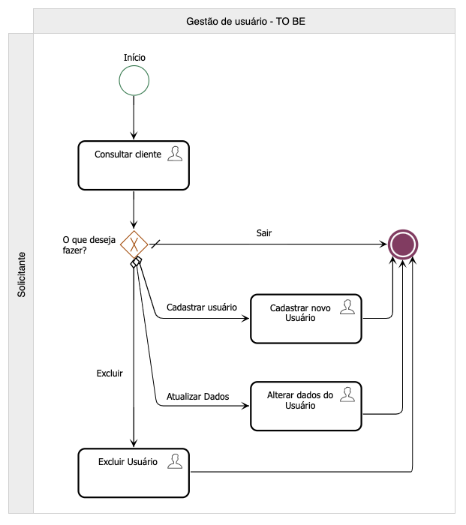

O processo ***TO BE*** de **"Cadastro de Livros"** é simples e sua versão automatizada é chamada de **"Gestão de Livros"**, pois além de cadastrar, também é possível alterar e remover um cadastro. São dadas ao cliente as seguintes opções: Cadastrar livro, alterar livro e excluir livro. Após escolher, o cliente executa uma tarefa e finaliza o processo.

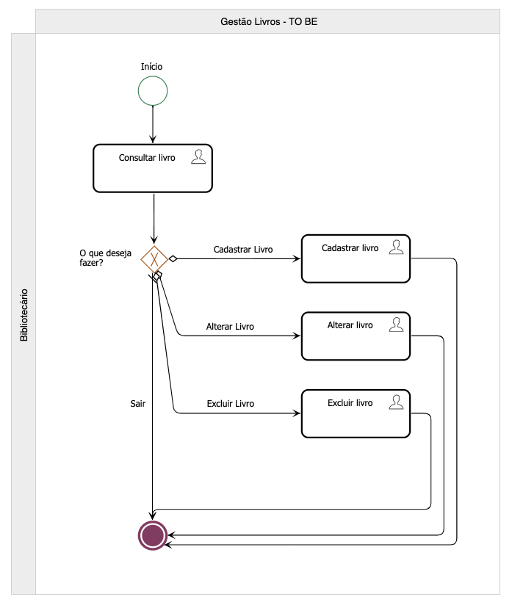

No processo ***TO BE*** de **"Gestão de Empréstimo"** o bibliotecário tem as opções de iniciar um novo empréstimo ou devolução, unificando assim o processo de Devolução na modelagem do processo nativo de Empréstimo. Após executar uma tarefa, ele pode encerrar o processo. A alteração no empréstimo já cadastrado se limita a data de devolução, trazendo uma melhor amostragem dos empréstimos, e podendo filtrar aqueles que ainda estão com suas entregas pendentes.

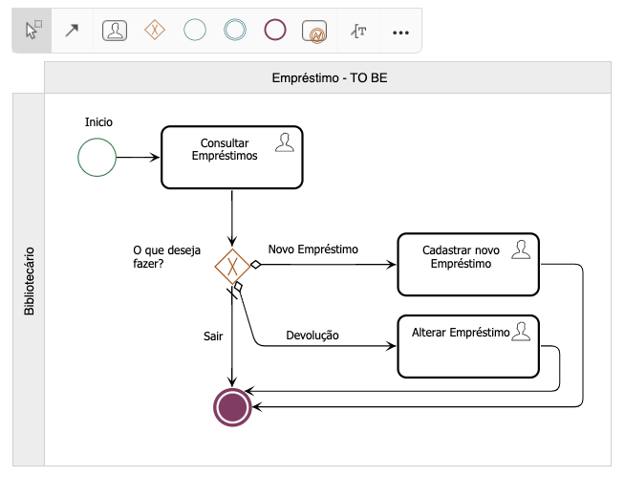

# 4. Projeto da arquitetura de dados da solução proposta

# 4.1. Diagrama de Entidades e Relacionamentos (DER)

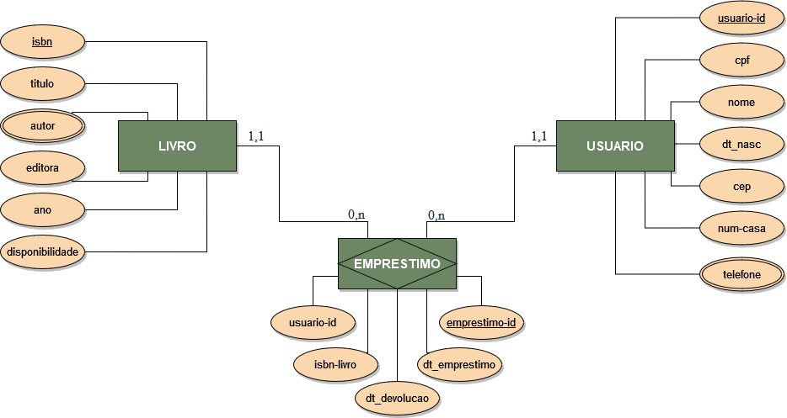

# 4.2. Impactos da implementação em um banco de dados NoSQL

Uma das maiores vantagens do uso de banco de dados NoSQL em nossa aplicação é que a resposta será rápida aos pedidos de informação, onde irá garantir a satisfação de nossos clientes que terão acesso a consulta dos livros em interesse mais facilmente, pois deve-se ao fato de os dados estarem integrados numa única estrutura. Além disso, o sistema de banco de dados da nossa biblioteca terá uma melhor gestão da informação, onde a localização central dos dados acontecerá em consequência, ou seja, sabendo sempre como e também de onde vem esse tipo de informação, o que facilitará o trabalho do bibliotecário, que ganhará tempo e terá uma boa organização e gestão dos livros.

Um risco que deverá ser avaliado é o de armazenamento em nuvem de nossos servidores, os altos custos de manter os armazenamentos será um obstáculo que temos consciência e avaliaremos financeiramente.

# 4.3. Modelo relacional

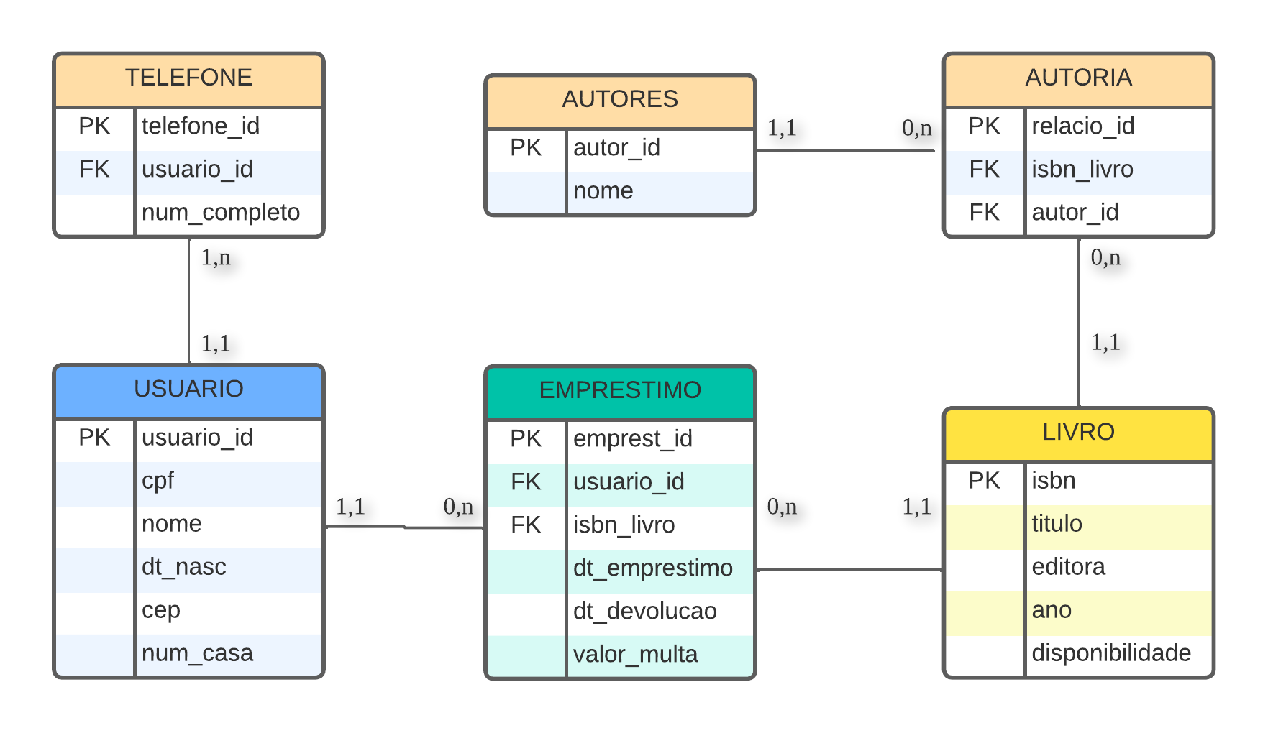

**SQL:** Gostaríamos de apresentar um conjunto de comandos em SQL no MySQL. Todos os comandos tem como base nosso modelo relacional, imagens com o log do MySQL estão disponíveis ao longo do código.

|  |
| --- |
| **CREATE** **DATABASE** **IF** **NOT** **EXISTS** BIBLIOTECA;  USE BIBLIOTECA;    CREATE **TABLE** AUTORES  (AUTOR_ID **INT** **UNIQUE** **AUTO_INCREMENT**,  NOME **VARCHAR**(255) **NOT** **NULL**,  CONSTRAINT PK_AUTOR **PRIMARY** **KEY** (AUTOR_ID)  );    CREATE **TABLE** MEMBRO (USUARIO_ID **INT** **UNIQUE** **AUTO_INCREMENT**,  CPF **VARCHAR**(11) **NOT** **NULL**,  NOME **VARCHAR**(255) **NOT** **NULL**,  DT_NASC **DATE** **NOT** **NULL**,  CEP **VARCHAR**(12) **NOT** **NULL**,  NUM_CASA **VARCHAR**(10) **NOT** **NULL**,  CONSTRAINT PK_MEMBRO **PRIMARY** **KEY** (USUARIO_ID)  );    CREATE **TABLE** LIVRO  (ISBN **VARCHAR**(50) **UNIQUE** **NOT** **NULL**,  AUTOR_ID **INT** **NOT** **NULL**,  TITULO **VARCHAR**(255) **NOT** **NULL**,  EDITORA **VARCHAR**(255) **NOT** **NULL**,  ANO **CHAR**(4) **NOT** **NULL**,  DISPONIBILIDADE **BOOLEAN** **NOT** **NULL**,  CONSTRAINT PK_ISBN **PRIMARY** **KEY** (ISBN),  CONSTRAINT FK_AUTOR_LIVRO **FOREIGN** **KEY** (AUTOR_ID) **REFERENCES** AUTORES(AUTOR_ID)  );    CREATE **TABLE** RELACIONAMENTO  (RELACIO_ID **INT** **UNIQUE** **AUTO_INCREMENT**,  ISBN_LIVRO **VARCHAR**(50) **NOT** **NULL**,  AUTOR_ID **INT** **NOT** **NULL**,  CONSTRAINT PK_RELACIONAMENTO **PRIMARY** **KEY** (RELACIO_ID),  CONSTRAINT FK_LIVRO **FOREIGN** **KEY** (ISBN_LIVRO) **REFERENCES** LIVRO(ISBN),  CONSTRAINT FK_AUTOR_RELACIONAMENTO **FOREIGN** **KEY** (AUTOR_ID) **REFERENCES** AUTORES(AUTOR_ID)  );    CREATE **TABLE** TELEFONE  (TELEFONE_ID **INT** **UNIQUE** **AUTO_INCREMENT**,  USUARIO_ID **INT** **NOT** **NULL**,  NUM_COMPLETO **VARCHAR**(20),  CONSTRAINT PK_TELEFONE **PRIMARY** **KEY** (TELEFONE_ID),  CONSTRAINT FK_USUARIO_TELEFONE **FOREIGN** **KEY** (USUARIO_ID) **REFERENCES** MEMBRO(USUARIO_ID)  );    CREATE **TABLE** EMPRESTIMO  (EMPREST_ID **INT** **UNIQUE** **AUTO_INCREMENT**,  USUARIO_ID **INT** **NOT** **NULL**,  ISBN_LIVRO **VARCHAR**(50) **NOT** **NULL**,  DT_EMPRESTIMO **DATE** **NOT** **NULL**,  DT_DEVOLUCAO **DATE**,  VALOR_MULTA **DECIMAL**(5,2),  CONSTRAINT PK_EMPRESTIMO **PRIMARY** **KEY** (EMPREST_ID),  CONSTRAINT FK_USUARIO **FOREIGN** **KEY** (USUARIO_ID) **REFERENCES** MEMBRO(USUARIO_ID),  CONSTRAINT FK_LIVRO_EMPRESTIMO **FOREIGN** **KEY** (ISBN_LIVRO) **REFERENCES** LIVRO(ISBN)  ); INSERT **INTO** MEMBRO **VALUES**(**NULL**, '00000000000', 'Marco Willy', '1999-06-11', '31995-150', '530');  INSERT **INTO** MEMBRO **VALUES**(**NULL**, '00000000001', 'João', '1998-06-12', '31995-640', '410A');  INSERT **INTO** MEMBRO **VALUES**(**NULL**, '00000000002', 'Kelly', '1995-07-31', '41110-452', '1001B');    INSERT **INTO** TELEFONE **VALUES**(**NULL**, 1, '+5531900000000');  INSERT **INTO** TELEFONE **VALUES**(**NULL**, 2, '+5531900000001'); INSERT **INTO** AUTORES **VALUES**(**NULL**, ' Sun Tzu');  INSERT **INTO** AUTORES **VALUES**(**NULL**, 'Pedro Manoel Soares');  INSERT **INTO** AUTORES **VALUES**(**NULL**, 'Charles Duhigg');  INSERT **INTO** AUTORES **VALUES**(**NULL**, 'Rafael Mantovani'); INSERT **INTO** LIVRO **VALUES**('8594318596', 1, 'A arte da guerra', 'Principis', '2019', **TRUE**);  INSERT **INTO** LIVRO **VALUES**('8539004119', 3, 'O poder do hábito', 'Objetiva', '2012', **FALSE**);    INSERT **INTO** RELACIONAMENTO **VALUES**(**NULL**, '8594318596', 1);  INSERT **INTO** RELACIONAMENTO **VALUES**(**NULL**, '8594318596', 2);  INSERT **INTO** RELACIONAMENTO **VALUES**(**NULL**, '8539004119', 3);  INSERT **INTO** RELACIONAMENTO **VALUES**(**NULL**, '8539004119', 3);    INSERT **INTO** EMPRESTIMO **VALUES**(**NULL**, 1, '8539004119', '2022-05-11', **NULL**, 0); SELECT U.NOME, L.TITULO **AS** 'NOME LIVRO', E.DT_EMPRESTIMO **AS** 'DATA DE EMPRESTIMO' FROM EMPRESTIMO E **JOIN** MEMBRO U **ON** E.USUARIO_ID = U.USUARIO_ID JOIN LIVRO L **ON** L.ISBN = E.ISBN_LIVRO;   SELECT A.NOME **AS** 'NOME DO AUTOR', L.TITULO **AS** 'TITULO DO LIVRO'  FROM RELACIONAMENTO R  JOIN AUTORES A **ON** A.AUTOR_ID = R.AUTOR_ID  JOIN LIVRO L **ON** L.ISBN = R.ISBN_LIVRO  ORDER **BY** L.ISBN **DESC**;  SELECT M.NOME, T.NUM_COMPLETO **AS** 'NÚMERO DE TELEFONE'  FROM MEMBRO M **JOIN** TELEFONE T **ON** T.USUARIO_ID = M.USUARIO_ID  GROUP **BY** M.USUARIO_ID; |

# 5. Relatórios analíticos

**Livros do autor “J. R. R. Tolkien”** buscar todos os livros que contém como um dos autores, o escritor J. R. R. Tolkien.

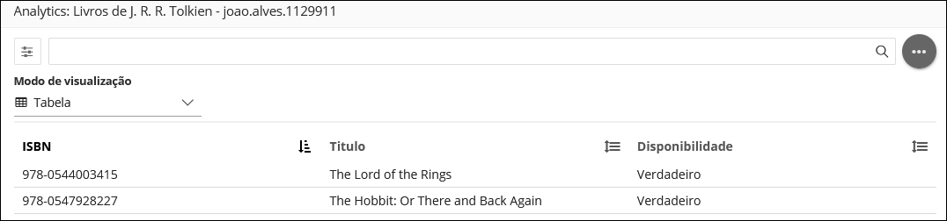

**Devoluções pendentes** buscar por todos os empréstimos onde o valor da data de devolução é vazio, filtrando aqueles empréstimos que não foram devolvidos ainda.

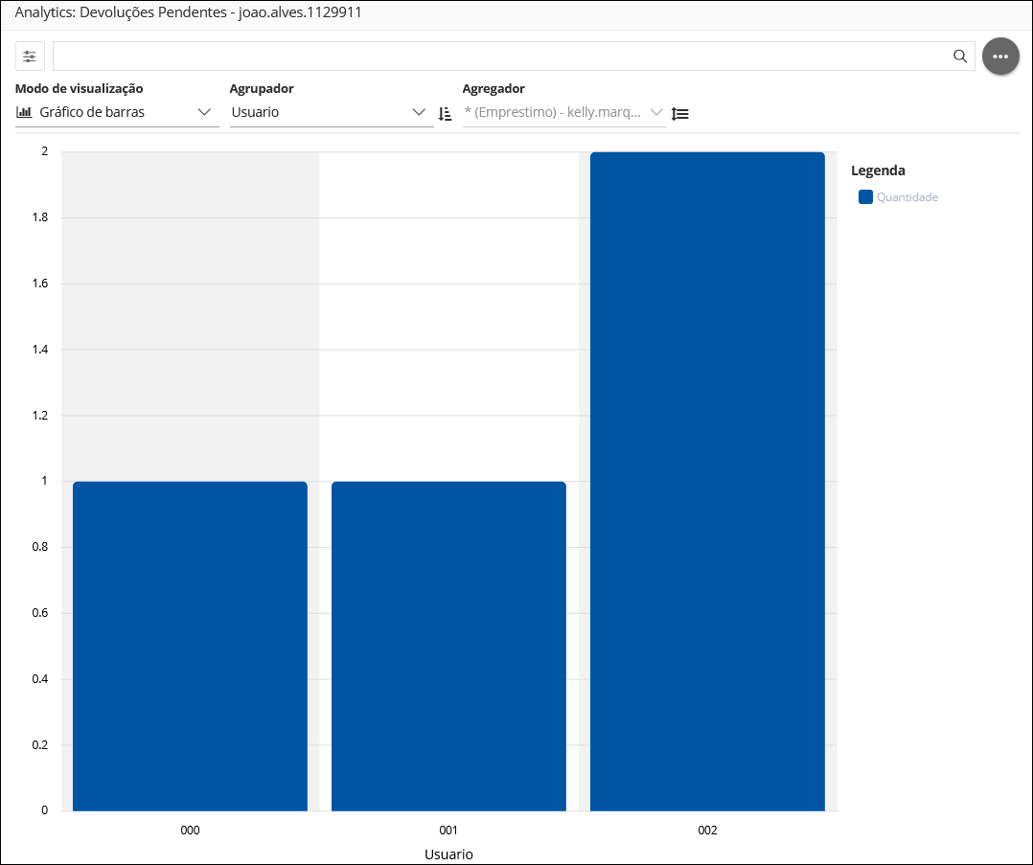

**Empréstimos do usuário 002** buscar por todos os empréstimos contendo o usuário 002.

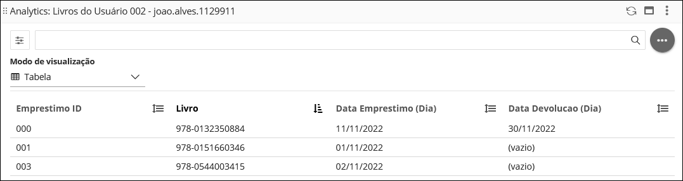

**5.1. Associação de comandos SQL com relatórios analíticos**

|  |  |
| --- | --- |
| **Nome do Relatório Analítico** | **Comando SQL-DML (SELECT)** |
| Livros do autor J. R. R. Tolkien | SELECT * FROM LIVRO  WHERE AUTOR_ID = (SELECT AUTOR_ID FROM AUTORES WHERE NOME = " J. R. R. Tolkien")  ORDER BY ISBN DESC; |
| Devoluções pendentes | SELECT COUNT(*) AS "Devoluções pendentes", U.NOME FROM EMPRESTIMO E JOIN MEMBRO U ON U.USUARIO_ID = E.USUARIO_ID WHERE E.DT_DEVOLUCAO IS NULL GROUP BY E.USUARIO_ID; |
| Empréstimo do usuário 002 | SELECT * FROM EMPRESTIMO WHERE USUARIO_ID = 2 ORDER BY DT_EMPRESTIMO DESC; |

# 6. Indicadores de desempenho

Como chaves de processos (KPIs – *Key Process Indicator*), com base nos relatórios analíticos, identificamos a importância da taxa de disponibilidade, livros pendente devolução por usuário, taxa de empréstimos por usuário.

Na tabela abaixo, estão os indicadores de desempenho dessas chaves de processo, acompanhados pelas suas respectivas medidas estatísticas.

|  |  |  |  |  |  |
| --- | --- | --- | --- | --- | --- |
| **Indicador** | **Objetivo** | **Descrição** | **Fórmula de cálculo** | **Fontes de dados** | **Perspectiva** |
| Taxa disponibilidade do acervo | Manter controle sobre os itens do acervo disponíveis | Mede % de livros disponíveis dentro do acervo | *100 | Tabela devoluções pendentes | Usuários |
| Taxa de devolução | Manter controle sobre a devolução de cada um dos itens do acervo por usuário | Mede quantidade de itens com devolução pendente |  | Tabela devoluções pendentes | Processos internos |
| Taxa de empréstimos por usuário | Manter controle sobre cada um dos itens do acervo emprestados por usuário | Mede % de livros em posse por usuário | * 100 | Tabela empréstimos do usuário | Processos internos |
| Quantidade de usuários que pegam um livro emprestado por semana | Manter controle sobre os usuários que pegam um livro emprestado no período semanal | Contabiliza a quantidade de usuários que pegam um livro por semana | Dentro do período de empréstimo de uma semana  Para usuários distintos | Tabela empréstimos | Processos internos |
| Quantidade de livros emprestados por mês. | Manter controle sobre quantidade de livros emprestados no período mensal | Contabiliza a quantidade de livros emprestados por mês | Dentro do período de empréstimo de um mês | Tabela empréstimos | Processos internos |

# 7. Conclusão

Inicialmente tivemos uma situação com a biblioteca não informatizada, onde era preciso a utilização de arquivos físicos para registros de livros e clientes. Com o fluxo do trabalho todo manual, acarretando atrasos e insatisfações durante as experiências usuais da mesma.

Após a automatização dos processos utilizados na ferramenta Sydle One, tivemos uma grande melhoria tanto na agilidade quanto na experiência dos usuários. O bibliotecário também foi beneficiado com a automatização, pois agora tem uma boa organização e gestão dos livros graças aos dados estarem integrados numa única estrutura. Uma sugestão de estudo seria a avaliação financeira do uso de armazenamento em nuvem de nossos servidores, pois possuem altos custos e podem afetar negativamente nossa aplicação.

# REFERÊNCIAS

Como um projeto de *software* não requer revisão bibliográfica, a inclusão das referências não é obrigatória. No entanto, caso vocês desejem incluir referências relacionadas às tecnologias, padrões, ou metodologias empregadas no trabalho, relacione-as de acordo com a ABNT.

Verifiquem no *link* abaixo como devem ser as referências no padrão ABNT:

http://www.pucminas.br/imagedb/documento/DOC_DSC_NOME_ARQUI20160217102425.pdf